19․06․2020թ․
Տնտեսվարողների համար բնական գազի սակագների բարձրացումը հաստատվեց. բյուջեն լցնելու նոր հնարավորություն՝ ի վնաս տնտեսության

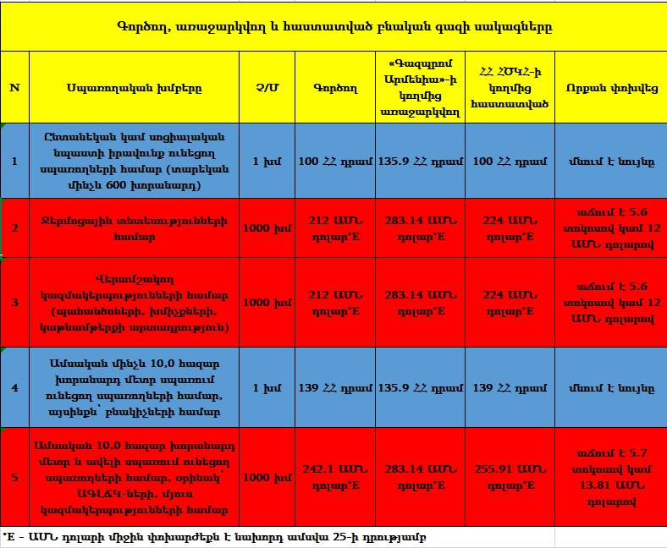
2020 թվականի մարտի 31-ին «Գազպրոմ Արմենիա» ընկերությունը բնական գազի սակագնի վերանայման հայտ էր ներկայացրել ՀՀ հանրային ծառայությունները կարգավորող հանձնաժողով (ՀԾԿՀ), ինչը կանխատեսելի էր, քանի որ 2019 թվականի հունվարի 1-ից գազի գինը սահմանի վրա 1000 խմ հաշվարկով 15 դոլարով կամ 10 տոկոսով ավելացավ, այն դեպքում, երբ պաշտոնատար անձինք հավաստիացնում էին, որ բարձրացում տեղի չի ունենա։ Զուտ քաղաքական պայմանավորվածություններից ելնելով՝ մեր իշխանությունները ժամանակ շահեցին և կապիտալ ներդրումներ չկատարելու հաշվին «սուբսիդավորեցին» բնական գազի սակագինը. Օրինակ՝ պետք է փոխվեին խողովականները, սարքավորումները, սակայն ի հաշիվ դրա՝ գազի գինը մնաց նույնը։ Մինչդեռ «Գազպրոմ Արմենիայի» գլխավոր տնօրեն Հրանտ Թադևոսյանը դեռ 2019թ. դեկտեմբերին հայտարարում էր, որ Վրաստանից եկող մայր խողովակները շատ մաշված են և հիմնանորոգման կարիք ունեն։ Ըստ նրա՝ մայր խողովակներից շատերն 40-45 տարի գործում են առանց նորոգման, ինչի հետևանքով գազի լուրջ արտահոսք է լինում. ասել է թե՝ նաև կորուստների հաշվին է գազի սակագինը մնացել նույնը։ Իսկ այս ամենի արդյունքում տուժեց գազամատակարարման համակարգը և հնարավոր է՝ հետագա տարիներին ավելի մեծ գումարներ պահանջվի անհրաժեշտ կապիտալ ծախսերը չկատարելու հետևանքով։
Անդրադառնալով սպառողների համար սահմանված գազի սակագներին, հիշեցնենք, որ ՀՀ ՀԾԿՀ-ն որոշեց՝ 2020թ. հուլիսի 19-ից ՀՀ բնական գազի բոլոր սպառողների համար, բացառությամբ էլեկտրական էներգիա արտադրող ջերմային էլեկտրակայանների, որոնց համար՝ 2020թ. օգոստոսի 1-ից, հաստատել հետևյալ սակագները (Տե՛ս աղյուսակը)՝
- Ընտանեկան կամ սոցիալական նպաստի իրավունք ունեցող սպառողների համար (տարեկան մինչև 600 խորանարդ) բնական գազի սակագինը կմնա նույնը՝ 100 ՀՀ դրամ 1 խմ-ի հաշվով,
- Ջերմոցային տնտեսությունների համար բնական գազի սակագինը 1000 խմ հաշվով կաճի 5,6 տոկոսով կամ 12 ԱՄՆ դոլարով,
- Վերամշակող կազմակերպությունների համար բնական գազի սակագինը 1000 խմ հաշվով կաճի 5,6 տոկոսով կամ 12 ԱՄՆ դոլարով,
- Ամսական մինչև 10,0 հազար խորանարդ մետր սպառում ունեցող սպառողների համար, այսինքն՝ հիմնականում բնակիչների համար բնական գազի սակագինը կմնա նույնը՝ 139 ՀՀ դրամ 1 խմ-ի հաշվով,
- Ամսական 10,0 հազար խորանարդ մետր և ավելի սպառում ունեցող սպառողների համար (օրինակ՝ ԱԳԼՃԿ-ների, մյուս կազմակերպությունների համար) 1000 խմ հաշվով բնական գազի սակագինը կաճի 5,7 տոկոսով կամ 13,81 ԱՄՆ դոլարով։
Ամփոփելով վերջին 2 տարիների գազամատակարարման համակարգի վիճակը՝ պետք է փաստեմ, որ գործող իշխանություններն ի վիճակ չեղան ոչ միայն կասեցնել սահմանի վրա գազի գնի բարձրացումը, այլև չկարողացան իջեցնել բնակչության և տնտեսության համար գազի սակագները։ Ավելին՝ արդեն պաշտոնապես հաստատվեց բնական գազի սակագների բարձրացումը տնտեսվարողների համար, ինչի արդյունքում տեղի կունենան ապրանքների և ծառայությունների գների աճը, որը կդրվի սպառողների վրա, կամ մեր կազմակերպությունները արտաքին և ներքին շուկաներից դուրս կմղվեն, քանի որ գործընկեր երկրներում բնական գազի սակագինը անհամեմատ ցածր է, ինչը թույլ է տալիս ավելի էժան ապրանքներ արտադրել, իսկ այս իրավիճակում պարզապես շահեկան չի լինի Հայաստանում արտադրություն սկսելը։ Սեղմված բնական գազի թանկացման արդյունքում մեծ վնաս կկրեն նաև տաքսու, հանրային տրանսպորտի վարորդները՝ ստիպված լինելով իրենց գրպանից վճարել։ Սա լուրջ մարտահրավեր է մեր երկրի համար հատկապես այս տարվա ֆինանսատնտեսական ճգնաժամի պայմաններում։
Մի հատկանշական փաստ ևս. բնական գազի սակագնի բարձրացման արդյունքում պետական բյուջեի հարկային մուտքերը կավելանան 15-20 մլն ԱՄՆ դոլարի չափով, ինչին և անհամբեր սպասում են իշխանությունները։
Հիշեցնեմ, որ «Գազպրոմ Արմենիա» ընկերությունը ավելի բարձր սակագնի հայտ էր ներկայացրել՝ խոստանալով 2020-2024 թվականներին շուրջ 60,1 մլրդ ՀՀ դրամի ներդրում կատարել։ Ակնհայտ է, որ գազամատակարարման համակարգը այդ ներդրումների կարիքը ունի։ Նկատի ունենալով, որ 2020 թվականի ընթացքում բնական գազի բորսայական գինը գրեթե երկու անգամ ավելի ցածր է սահմանի վրա վաճառվող գազի գնից, Հայաստանը լավ հնարավորություն ունի նվազագույնը 2021 թվականի համար կնքել ավելի գազի մատակարարման ավելի շահավետ համաձայնագիր, ինչը թույլ կտա 2021 թվականին իջեցնել բնական գազի սակագները և ֆինանսավորել գազամակատարարման համակարգի ներդրումները։ Իսկ դրա համար անհրաժեշտ է վերանայել կառավարության որդեգրած էներգետիկ քաղաքականությունը և պատասխանատվության կանչել գազային բանակցությունները տապալած պատասխանատու պաշտոնյաներին։

ՀՅԴ Բյուրոյի տնտեսական հետազոտությունների գրասենյակի պատասխանատու, տնտեսագետ Սուրեն Պարսյան

